МУНИЦИПАЛЬНОЕ БУДЖЕТНОЕ ДОШКОЛЬНОЕ ОБРАЗОВАТЕЛЬНОЕ УЧРЕЖДЕНИЕ

АРДОНСКОГО РАЙОНА

с . КИРОВО

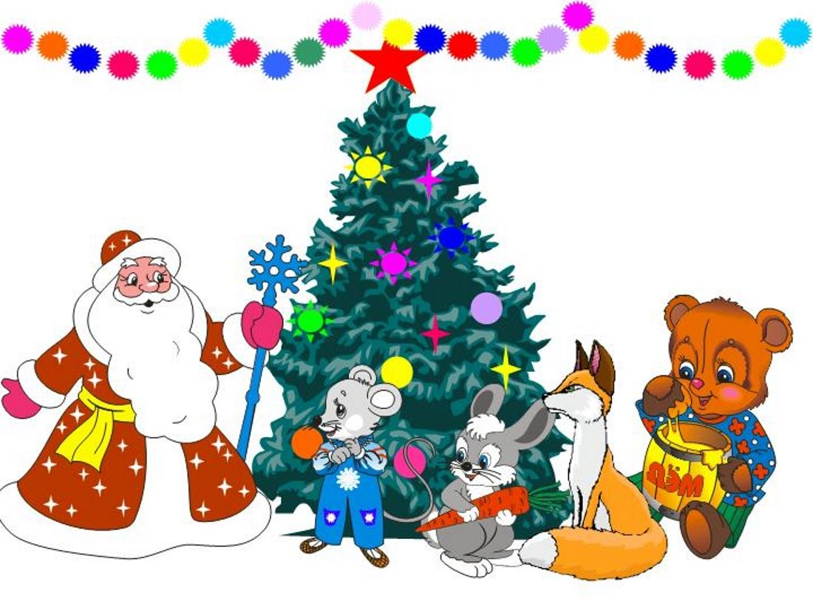

« ЧТО ТАКОЕ НОВЫЙ ГОД ? »

ПРОЕКТ МЛАДЩЕЙ ГРУППЫ

НА 2023-2024

ВОСПИТАТЕЛЬ:

ГАГИЕВА Д . А .

Краткосрочный Проект в младшей группе

**«Что такое Новый год?»**

**Тип проекта:** познавательно – развлекательный.

**Сроки реализации:** краткосрочный .

**Участники проекта:** дети младшей группы, родители, воспитатели группы.

**Актуальность проекта:** Новый год — один из самых удивительных и долгожданных праздников. Предновогодняя суета, украшение дома, подарки под елкой, веселый праздник - все это не сравнится не с одним праздником. И, конечно, все ребятишки ждут под новый год чудес. Совместно с родителями мы решили рассказать детишкам что такое Новый год…

**Цель:**

•Познакомить детей с предстоящим праздником - Новый год и его традициями.

**Задачи:**

• Формировать познавательный интерес к празднику.

• Рассказать о главных персонажах празднике - Дедушке Морозе и Снегурочке.

• Способствовать развитию воображения, внимания, памяти и речи детей.

• Укреплять связи с семьей. Побуждать родителей к совместной творческой деятельности с детьми.

• Создать новогоднее настроение т.к. общеизвестно, что подготовка к празднику лучше, чем сам праздник…

**Ожидаемые результаты:**

• созданы условия, способствующие развитию познавательного интереса к новогоднему празднику, расширению кругозора детей;

• родители вовлечены в совместную с детьми познавательно-творческую деятельность, укреплены семейные связи;

• создан новогоднее настроение предчувствие праздника.

**Этапы реализации проекта:**

*1-й этап: подготовительный*

• Определение темы проекта.

• Формулировка цели и задач проекта.

• Ознакомление родителей с целями и задачами проекта в консультативных беседах.

Составление плана работы, подбор наглядно – дидактического материала на тему Новый год, художественной литературы, новогодних песен , подвижных игр, различных материалов для продуктивной деятельности детей.

*2-й этап: реализация проекта -*Проведение мероприятий по плану.

**План реализации проекта:**

**1.Социально- коммуникативное развитие**

*Беседа:*

• «Что такое – Новый год».

*Просмотр мультфильмов:*

• «Маша и медведь- Раз, два, три, ёлочка гори».

• «Новогодний праздник в Простоквашино» .

**2.Познавательное развитие**

*Дидактические игры*:

• «Укрась елочку»

• «Собери Снежинки»- «Найди пару»,

**3. Речевое развитие**

*Чтение сказки:*

• *Заучивание стихов на родном (Осетинском )языке .*

• «А уже зима» — С.Г. Козлов  
 • «Снег пошел» — С.Г. Козлов  
 • «Зимняя сказка» — С.Г. Козлов

*Непосредственно образовательная деятельность:*

*Рассматривание картины*:

• «Дед Мороз»,

• «Снегурочка»,

• «Лесных зверей».

*Рассматривание иллюстраций, книг, сюжетных картин о новогоднем празднике.*

**4.Художественно-эстетическое развитие**

*Непосредственно образовательная деятельность:*

*Рисование*

• «Ёлочные шары»

• «Нарядная ёлочка»

• «Снеговик»

*Лепка*

• «Шарики для новогодней ёлки».

• «Снеговик»

*Аппликация*

• «Открытка –Елка»

Музыка

Прослушивание , разучивание песен :

• «В лесу родилась ёлочка»

• «Маленькой елочке».

*Подвижные игры:*

• «Снег кружится»(собери снежинки ).

*Дыхательные игры:*

• «Подуй на снежинку».

*Пальчиковая гимнастика*

• «Дед мороз».

*Физкультминутка:*

• «Елочка».

**5.План работы с родителями**

• Папка передвижка

• Участие родителей с детьми в выставке новогодних поделок.

• Помощь родителей в подготовке к празднику - разучивание стихов.

• Памятка для родителей по пожарной безопасности.

**1.Социально- коммуникативное развитие**

*Беседа:*

«Что такое – Новый год».

**Воспитатель:** Сегодня ребята наш разговор пойдет об этом замечательном празднике.

В какое время года приходит этот праздник?

**Дети:** Зимой.

**Воспитатель:** Совершенно верно, молодцы.

**Воспитатель: -** Новый год – это праздник волшебства, чудес и исполнения желаний. Самая долгожданная гостья этого праздника - это, конечно же, ёлочка. На Новый год принято украшать ёлочку разноцветными игрушками, шарами, гирляндами и мишурой. И вот когда ёлочка украшена, все дети ждут новогоднего волшебства. А чудесные дела в Новый год творит добрый Дедушка Мороз. Он живет в ледяном дворце и приезжает к нам на праздник на санях, которые везут северные олени. Дед Мороз приходит на праздник с огромным мешком подарков. А помогает ему внучка Снегурочка. И вот когда наступает 31 декабря, и стрелки на часах покажут 12 часов, наступает Новый год, и происходят чудеса. Все детишки наряжаются в новогодние костюмы и пляшут возле ёлочки. В конце праздника Дедушка Мороз раздает детям подарки. Воспитатель: - Давайте с вами покажем. Как мы будем встречать Новый год.

- Я принесла вам ёлочку, давайте украсим её новогодними игрушками. Возьмите себе по одной игрушке, повесьте её на ёлочку.

**Воспитатель:**- Молодцы, вот какая красивая ёлочка у нас получилась.

**Воспитатель:**- Молодцы, совсем скоро Дедушка Мороз придёт к нам на праздник и принесёт вам целый мешок подарков. А мы будем читать ему стихи, петь песни и танцевать. С наступающим вас Новым годом, ребята!

***Просмотр мультфильмов:***

• «Маша и медведь- Раз, два, три, ёлочка гори».

• «Новогодний праздник в Простоквашино» .

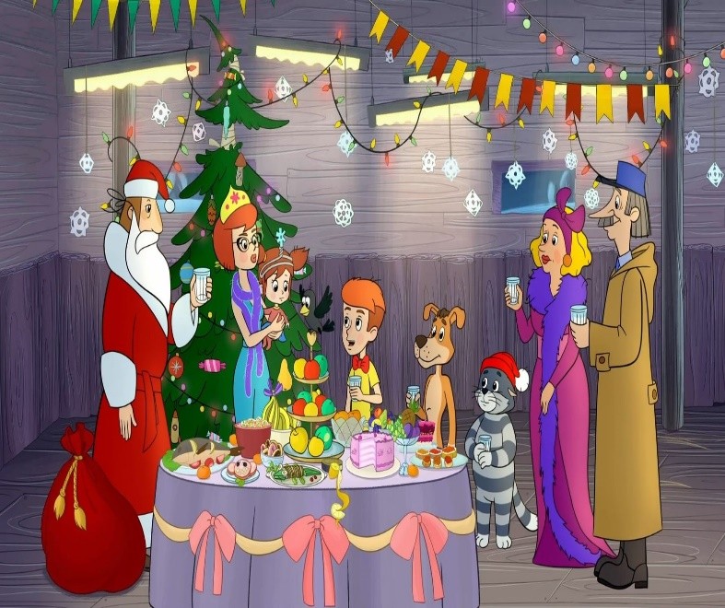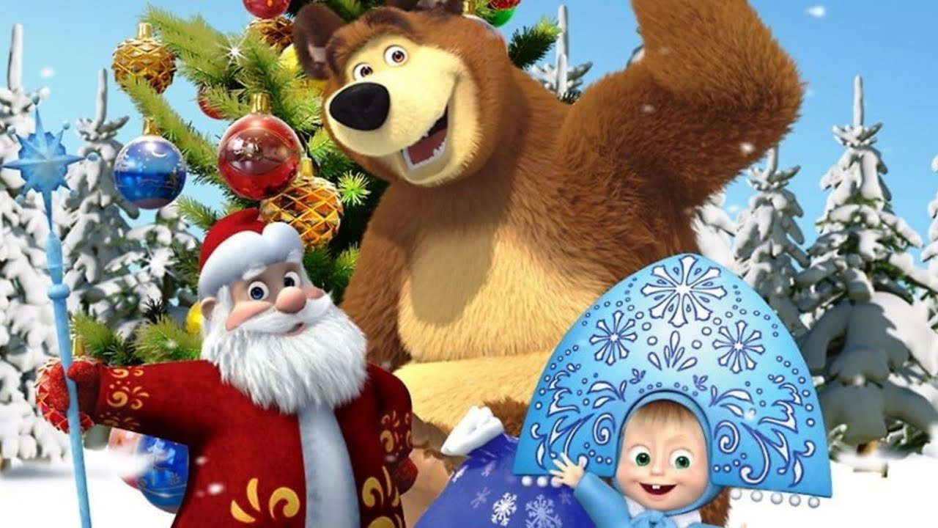

**2. Познавательное развитие**

***Дидактическая игра* :**

**«Укрась елочку»**

**Цель игры:**

развитие сенсорного восприятия у детей младшего дошкольного возраста.

**Задачи игры:**

•закреплять знания о цвете (развивать умение различать и называть основные цвета); упражнять в пространственной ориентировке; развивать мелкую моторику рук.

**Материал для игры:**

•картонный силуэт ёлочки с цветными контурами ёлочных шаров - на каждого ребёнка, разноцветные кружочки в роли елочных шаров .

**Ход игры:**

Воспитатель даёт каждому ребёнку лист с изображением ёлочки и читает четверостишье

и предлагает детям украсить ёлочку разноцветными шараками.

Дети накладывают на контурные изображения ёлочных шаров шары такого же цвета. По окончанию работы поочерёдно называют цвет каждого шара.

*"Праздник приближается,*

*Ёлка наряжается.*

*Бусами, шарами –*

*Полюбуйтесь сами"*

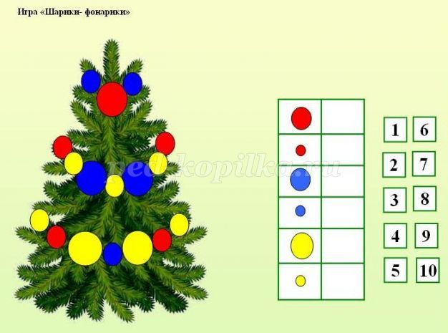

***Дидактическая игра* :**

**«Собери Снежинки»**

**Цель игры:**

•уточнение знаний детьми о том, как образуются снежинки и их строении.

**Задачи игшры:**

• дать детям понятие, что снежинка – это снежный или ледяной кристалл, выпадающий из облаков в виде атмосферных осадков с размерами до нескольких миллиметров;

• расширить представление детей об окружающей действительности и явлениях природы;

• воспитывать интерес к природе и её познанию.

**Материал для игры:**

Картонный силуэт снежинок .

**Ход игры:**

Воспитатель дает каждому ребенку изображения снежинок разной формы , парных - разрезанные на две части, детям предлагается найти пару каждой снежинки и читает четверостишье.

*За окошком темным*

*Чудо из чудес*

*Белые снежинки*

*Падают с небес!*

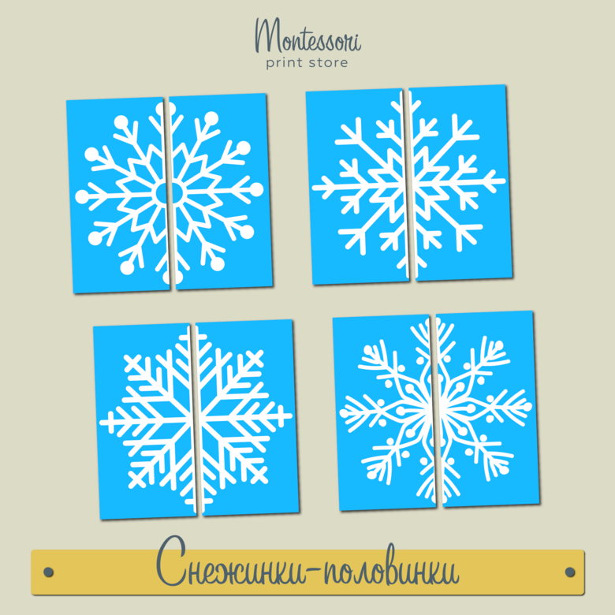

**3. Речевое развитие**

*Чтение сказки:*

• «Ёлка» К. Чуковский (заучивание) .

• «А уже зима» — С.Г. Козлов  
 • «Снег пошел» — С.Г. Козлов  
 • «Зимняя сказка» — С.Г. Козлов

***Елка***

***Корней Чуковский. Стихотворение.***

Были бы у елочки  
Ножки,  
Побежала бы она  
По дорожке.

Заплясала бы она  
Вместе с нами,  
Застучала бы она  
Каблучками.

Закружились бы на елочке  
Игрушки —  
Разноцветные фонарики,  
Хлопушки.

Завертелись бы на елочке  
Флаги  
Из пунцовой, из серебряной  
Бумаги.

Засмеялись бы на елочке  
Матрешки  
И захлопали б от радости  
В ладошки.

Потому что  
У ворот  
Постучался  
Новый год!

Новый, новый,  
Молодой,  
С золотою бородой!

**Корней Чуковский**

1946

***Сергей Козлов***

***А уже зима***

Холодно, звонко стало в лесу. И так светло и далеко видно, что, если бы не гора, Ёжик из своего дома мог бы увидеть дом Медвежонка.

— Ау! — крикнул Ёжик, выйдя звонким холодным утром на крыльцо.

— Ау! — крикнул Медвежонок со своего крыльца.

Они не видели друг друга, но, проснувшись, одновременно подумали: «И он там, за горой, наверное, проснулся и вышел на крыльцо».

Ёжик прислушался. Было тихо.

Медвежонок даже повернул ухо в сторону Ёжикиного дома.

— Всё-таки далеко, — пробормотал Медвежонок. И побежал к Ёжику.

— Я тебе кричал! — ещё издали крикнул Медвежонок.

— И я, — сказал Ёжик.

— И что?

— Не слышно. Гора мешает, — сказал Медвежонок. — Гора не пускает наши голоса.

— Давай сдвинем.

— Ха-ха-ха! — сказал Медвежонок. — Скажешь тоже!

— У кого будем завтракать? — спросил Ёжик.

— Давай у меня.

— А что у тебя на завтрак?

— Чай, мёд, для тебя — гриб.

— А какой гриб?

— Маслёнок, — сказал Медвежонок.

— Маринованный?

— Что ты! Я его только вчера нашёл.

— Так он же замёрз!

— Ну и что? Чем плохо — крепкий замёрзший гриб?

— Крепких замёрзших грибов я еще зимой наемся.

— Где же ты возьмёшь зимой свежезамёрзший гриб?

— Много будешь знать, скоро состаришься.

— Ну, скажи!

— На горе, — сказал Ёжик. — Снегу мало. Они — замерзают и уже до весны свежезамороженные.

— И что ты с ними делаешь?

— А ты не знаешь?— Нет.

— Ем, — сказал Ёжик.

Медвежонок расхохотался.

— Ладно, идём ко мне, — сказал он. — Я дам тебе белый сушёный.

— А ещё что?

— Мёду.— А ещё?

— Ну, варенья твоего любимого, малинового.

— Пойдем, — сказал Ёжик.

И они зашагали к дому Медвежонка, шурша подмёрзшей травой, хрумтя палыми листьями и тонким ледком на лужах.

— Светло и просторно, — сказал Медвежонок. — Замечательно! Снегу нет, а уже зима.

***Сергей КОЗЛОВ  
Снег пошел***

Ну вот, — сказал Ёжик. — Вот и дождались. Снег пошел.

Весь лес был в снегу, а снег все падал и падал, и, казалось, никогда уже не будет ему конца. Было так красиво, что Ёжик с Медвежонком вертели головами во все стороны и не могли наглядеться.

Они стояли на опушке посреди сказочного леса, как два маленьких деревца, полузанесенных снегом.

«Я — елка, подумал о себе Ёжик. — а Медвежонок — кто?»

Особенно были красивы в этом белом лесу полуоблетевшие огненные осинки и золотые клены. Просто немыслимо было их видеть среди черных стволов деревьев.

— Так и будут стоять до весны, — сказал Ёжик.

— Облетят.

— Как же они облетят? Зима!

— Почернеют, — сказал Медвежонок.

Ёжику не хотелось спорить. Ему хотелось только смотреть, и смотреть, и, вытянув лапу, слышать, как на нее мягко садятся снежинки.

— Снежинка-снежинка, откуда ты прилетела? — спросил Ёжик у снежинки, которая легко опустилась ему на лапу.

— Откуда? — спросил Медвежонок.

Но снежинка растаяла.

— От них толку не добьешься, — сказал Медвежонок. — Ясно откуда — с неба.

А снег все падал и падал; вот он уже стеной отгородил от Ёжика с Медвежонком лес, а Ёжик с Медвежонком все стояли в этом густом снегу, и никуда им не хотелось идти.

— Смотри не потеряйся, — сказал Медвежонок. — Ты меня видишь?

— Ага.

— Не »ага», а отвечай: вижу! Размечтаешься, ищи тебя потом. — И Медвежонок взял Ёжика за лапу. — Отвечай за тебя, — ворчал Медвежонок. — Никто не падает в волчьи ямы, один ты...

— Погоди, — сказал Ёжик.

Снег стал редеть, небо — чуть посветлело, и от этого красота сделалась такой невозможной, что Медвежонок сказал:

— Может, побегаем, а?

— Жалко топтать, — сказал Ёжик.

— Потопчем, а?

И они, хохоча и крича, наперегонки помчались по огромной поляне, оставляя маленькие следы.

А снег все летел и летел. И когда Ёжик с Медвежонком, набегавшись, ушли в дом Медвежонка, на поляне совсем скоро не осталось ни одного следа.

***Сергей КОЗЛОВ  
Зимняя сказка***

С утра падал снег. Медвежонок сидел на опушке леса на пеньке, задрав голову, и считал, и слизывал упавшие на нос снежинки.

Снежинки падали сладкие, пушистые и прежде, чем опуститься совсем, привставали на цыпочки. Ах как это было весело!

«Седьмая»,- прошептал Медвежонок и, полюбовавшись всласть, облизал нос.

Но снежинки были заколдованные: они не таяли и продолжали оставаться такими же пушистыми у Медвежонка в животе.

«Ах, здравствуйте, голубушка! — сказали шесть снежинок своей подруге, когда она очутилась рядом с ними.- В лесу так же безветренно? Медвежонок по-прежнему сидит на пеньке? Ах какой смешной Медвежонок!»

Медвежонок слышал, что кто-то в животе у него разговаривает, но не обращал внимания.

А снег все падал и падал. Снежинки все чаще опускались Медвежонку на нос, приседали и, улыбаясь, говорили: «Здравствуй, Медвежонок!»

«Очень приятно,- говорил Медвежонок.- Вы — шестьдесят восьмая». И облизывался.

К вечеру он съел триста снежинок, и ему стало так холодно, что он едва добрался до берлоги и сразу уснул. И ему приснилось, что он — пушистая, мягкая снежинка... И что он опустился на нос какому-то Медвежонку и сказал: «Здравствуй, Медвежонок!» — а в ответ услышал: «Очень приятно, вы — триста двадцатая...»

«Лам-па-ра-пам!» — заиграла музыка. И Медвежонок закружился в сладком, волшебном танце, и триста снежинок закружились вместе с ним. Они мелькали впереди, сзади, сбоку и, когда он уставал, подхватывали его, и он кружился, кружился, кружился...

Всю зиму Медвежонок болел. Нос у него был сухой и горячий, а в животе плясали снежинки. И только весной, когда по всему лесу зазвенела капель и прилетели птицы, он открыл глаза и увидел на табуретке Ёжика. Ёжик улыбался и шевелил иголками.

— Что ты здесь делаешь? — спросил Медвежонок.

— Жду, когда ты выздоровеешь,- ответил Ёжик.

— Долго?

— Всю зиму. Я, как узнал, что ты объелся снегом — сразу перетащил все свои припасы к тебе...

— И всю зиму ты сидел возле меня на табуретке?

— Да, я поил тебя еловым отваром и прикладывал к животу сушеную травку...

— Не помню,- сказал Медвежонок.

— Еще бы! — вздохнул Ёжик.- Ты всю зиму говорил, что ты — снежинка. Я так боялся, что ты растаешь к весне...

**Речевое развитие**

*Непосредственно образовательная деятельность:*

*Рассматривание картины*:

• «Дед Мороз»,

• «Снегурочка»,

• «Лесных зверей».

*Рассматривание иллюстраций, книг, сюжетных картин о новогоднем празднике.*

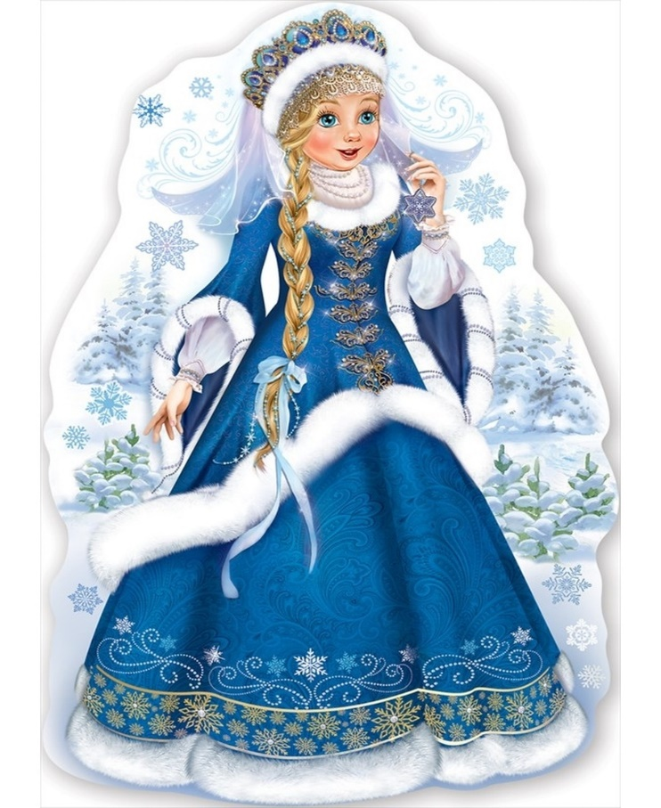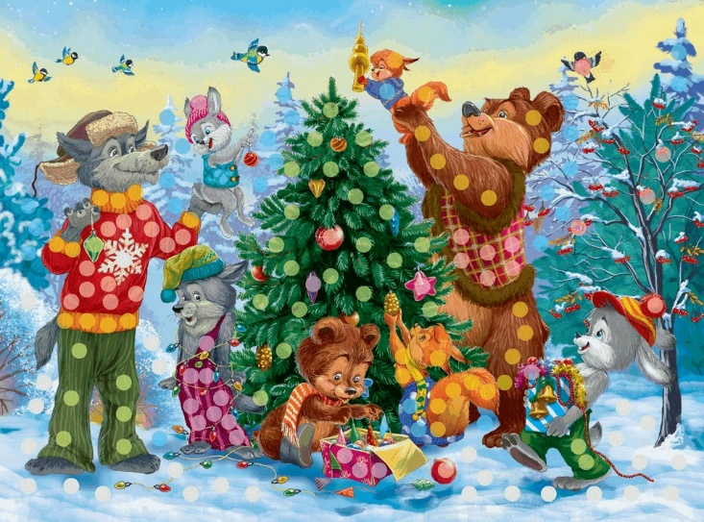

**4.Художественно-эстетическое развитие**

*Рисование*

***«Ёлочные шары»***

**Цели:**

• развитие у детей творческих способностей и интереса к рисованию.

**Задачи:**

• учить рисовать кистью, распределять рисунок по всему шару,воспитывать аккуратность, создавать радостное настроение детей.

**Материал для занятия:**

Контурная картина шаров (для елки) ,раскраска, краски разных цветов ,кисть для рисования .

**Ход занятия :**

Раскрашивание   шариков,выберите  краску,которая  вам  нравится  больше  всего.  Какой это цвет? *(Дети  раскрашивают свои шарики кистью. Воспитатель  следит, оказывает  индивидуальную  помощь)*.Ребята, пусть  ваши  шарики  подсохнут, а  мы  пока  помоем  ручки. По окончанию работы поочерёдно называют цвет каждого разукрашенного шара.

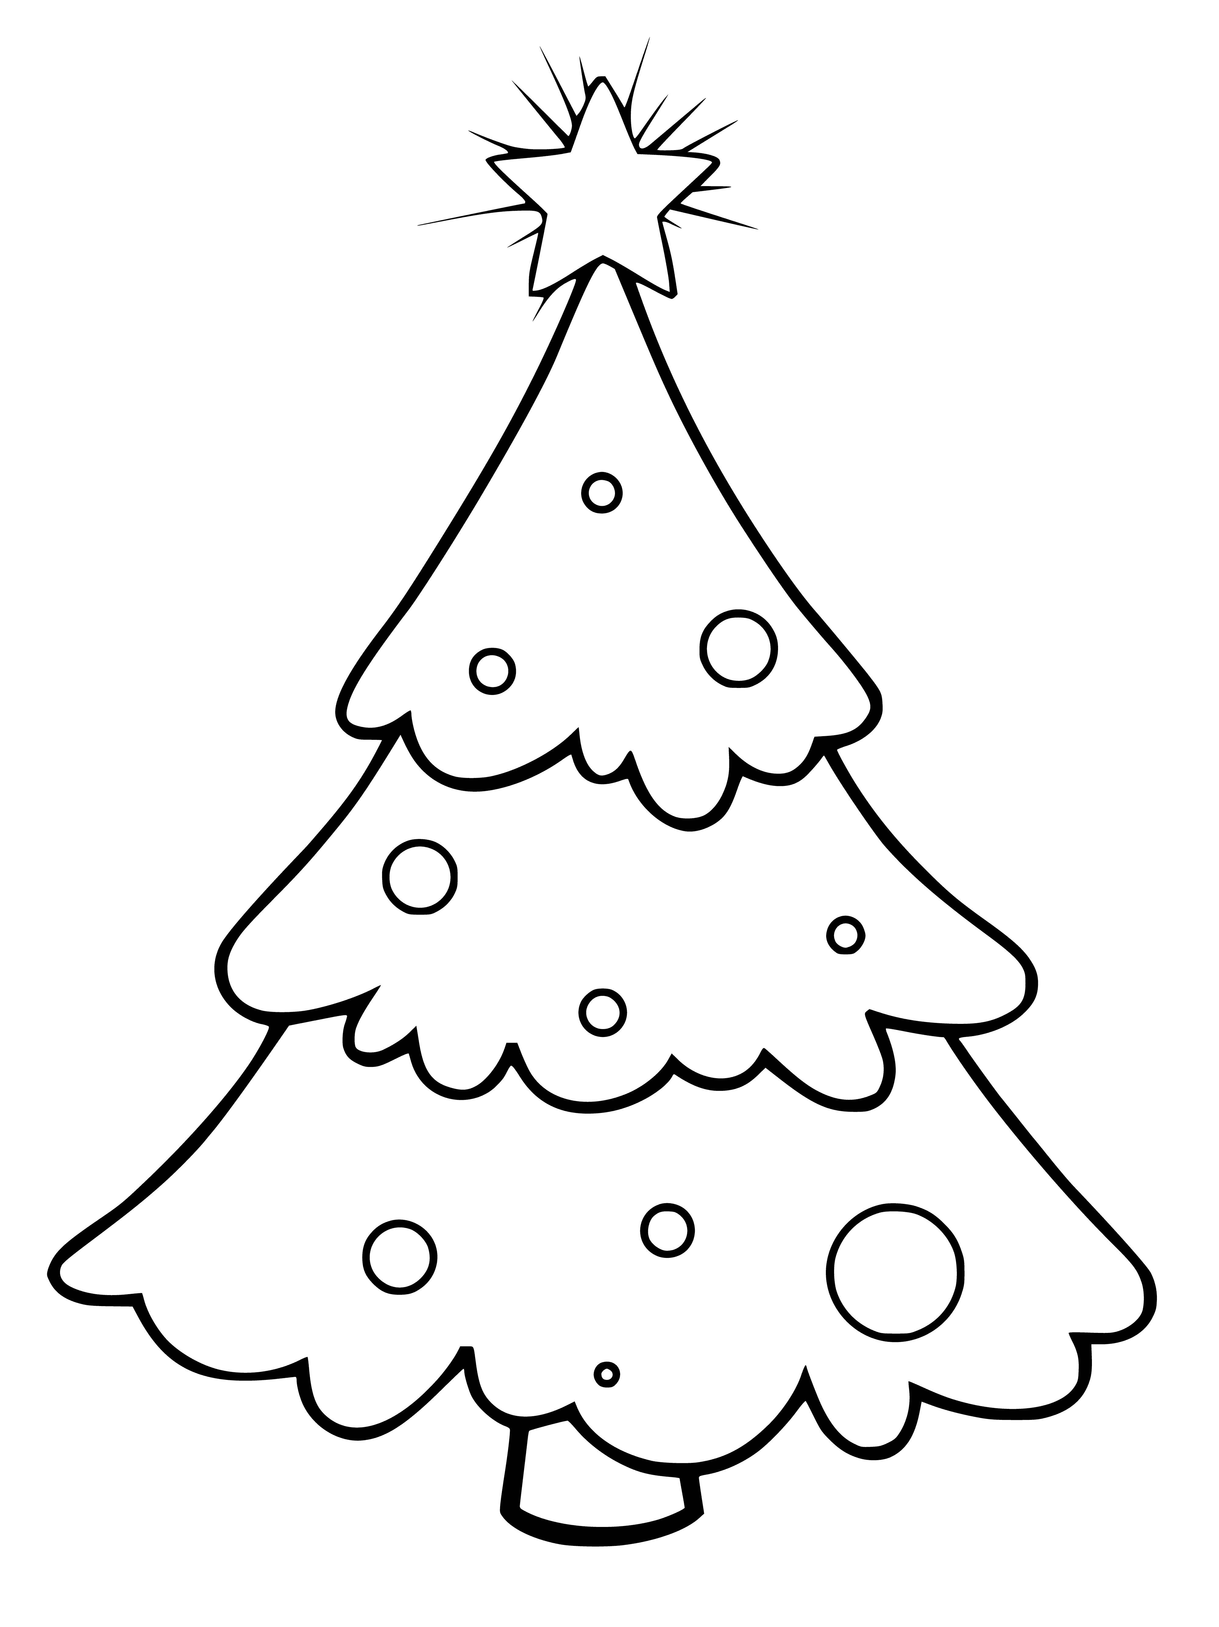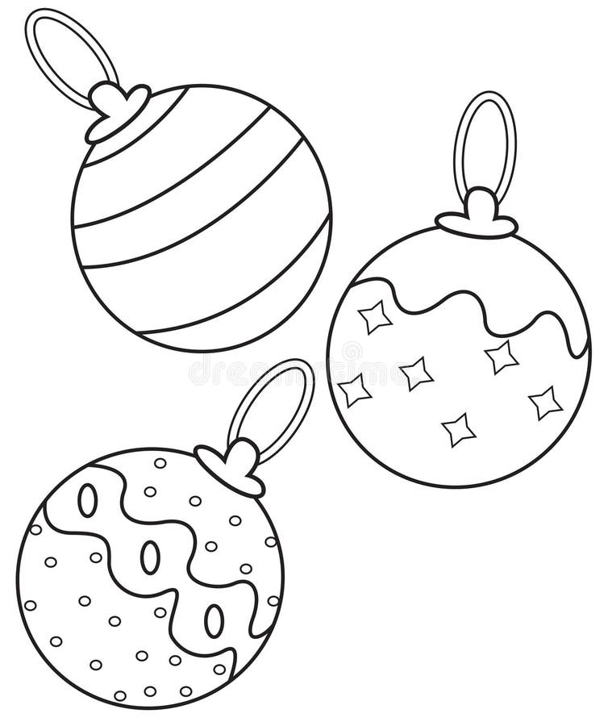

***«Нарядная ёлочка»***

**Цели:**

• развитие художественно-творческих способностей детей младшего дошкольного возраста посредством использования нетрадиционной техники рисования.

**Задачи:**  
• закреплять умение украшать рисунок, используя рисование кистью.

• поддерживать интерес к рисованию , закрепление цветов (красный, желтый, синий, зеленый ).  
**Материал для занятия :**

 контурная картина с изображением елки, краски разных цветов ,кисть для рисования **Ход занятия :**

Приступаем к работе на бумаге с изображением елки. Воспитатель напоминает детям, что нарядить елочку нужно разными цветами . Показ рисования кисть на магнитной доске.

*Рисование*

***«Снеговик»***

**Цели:**

упражнять детей в рисовании предметов круглых форм. Правильно держать кисть набирать краску на кисть. Воспитывать желание заниматься, не мешая друг другу.

**Задачи:**

• упражнять детей в рисовании предметов круглых форм, упражнять в умении сравнивать предметы по величине.

• закрепить навыки закрашивания круглой формы, повторяя очертания нарисованной фигуры, закрепить знание геометрических форм.

•закреплять у детей представление о снеговике, полученные в результате собственных наблюдений .

**Материал для занятия:**

контурная картина с изображением снеговика , краски разных цветов ,кисть для рисования.

**Ход занятия :**

Дети , давайте закрасим кисточкой нашего снеговика , белым цветом ,начнем с маленького круга , затем закрашем средний , и самый маленький оставим на конец .

Дети **дорисовывают** пуговицы, шарф ,шапку по образцу воспитателя *(****рисование кончиком кисти****, примакивание)*. И получаются забавные **снеговики**! Проводится индивидуальная работа с детьми.

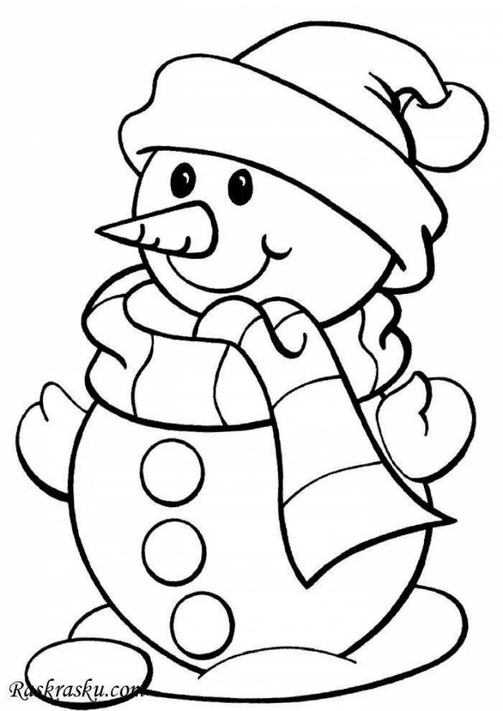

**4.Художественно-эстетическое развитие**

*Лепка*

***«Шарики для новогодней ёлки».***

**Цели:**

-Продолжать знакомить ребенка с пластилином и его свойствами;

-Учить отщипывать маленькие кусочки пластилина от большого куска;

-скатывать из кусочка пластилина шарик круговыми движениями;

**Задачи:**

-продолжать формировать навыки работы с пластилином;

-продолжать формировать знания об основных цветах;

-развивать общую и мелкую моторику;

-закрепить умение детей отрывать маленькие кусочки от большого комка, катать шарики и сплющивать их;

**Материал для занятия:**

разноцветный пластилин, дощечки для пластилина, шаблон новогоднего шара .

**Ход занятия :**

Нужно взять пластилин отщипывать небольшие кусочки. Положить между ладошками кусочек пластилина. Скатывать шарик круговыми движениями слева направо (справа налево, надавливая на него ладошкой.

Таким же образом сделать остальные *«заплатки».*

Вот такой новогодний шар получились у меня. Посмотрите! А теперь к работе приступайте вы, но помните, что работу нужно выполнять не спеша и аккуратно, только тогда у вас получатся яркие, красивые новогодние шары.

***«Снеговик»***

**Цели:**

формировать умение у детей передавать образ снеговика (из пластилина).

**Задачи:**

воспитывать у детей умение доводить начатое дело до конца.

развивать мелкую моторику пальцев рук, мышление и речь. закрепить понятия «большой» , «маленький».

**Материал для занятия:**

разноцветный пластилин, дощечки для пластилина, шаблон снеговика.

**Ход занятия :**

Воспитатель показывает последовательность изготовления снеговика, начиная с деления пластилина на части: большую – для туловища и маленькую – для головы. Дети садятся за стол, воспитатель спрашивает их о том, с чего они начнут работу (делим пластилин на три части: большую, среднюю и маленькую).

Самостоятельная работа детей за столами.

**4.Художественно-эстетическое развитие**

*Аппликация*

***«Открытка –Елка»***

**Цели:**

закреплять умение выполнять работу по образцу, использовать шаблоны.

вызвать желание делать подарки родным и близким.

**Задачи:**

развивать творческие способности ребёнка

совершенствование навыков работы с клеем .

развитие мелкой моторики пальцев рук.

**Материал для занятия:**

лист картона, вырезанные круги из цветной бумаги , прямоугольник коричневого цвета .

**Ход занятия :**

А теперь, ребята приступаем к работе.

***Воспитатель:***Ребята, посмотрите. а из каких фигур сделана наша ёлка?

***Дети:***Ёлка сделана из кругов.

***Воспитатель:***А наши круги одинаковые по размеру?

***Дети:*** Нет разные: большие и поменьше и маленькие.

***Воспитатель:*** Где расположены большие ветки, а где маленькие?

***Дети:*** Большие внизу, а маленькие вверху.

***Воспитатель:*** А на какую геометрическую фигуру похожа наша ёлка?

***Дети:*** На треугольник.

***Воспитатель:*** Правильно на треугольник. А давайте мы с Вами сделаем из кружков треугольники для нашей ёлочки.

Какого цвета у нас круги?

***Дети:*** Зеленого.

***Воспитатель:*** Правильно. Сложим наши большие кружки напополам и загладим сгиб. Далее нужно склеить одинаковые круги вместе так, чтобы сверху образовался угол, в результате один круг будет внутри второго. Получаются вот такие треугольники - секции для нашей ёлочки.

Сделаем тоже самое со всеми остальными кружочками.

**Физкультминутка *«Елочка»***

Ждут красавицу колючую (*«Рисуют»* руками елочку)

В каждом доме в декабре ( Делают ладошками *«дом»)*.

На ветвях зажгут фонарики( Показывают *«фонарики»)*,

Искры брызнут в серебре( Руки над головой, пальцы оттопырены)

Сразу станет в доме празднично (Берутся за руки и становятся в хоровод)

Закружится хоровод.

Музыка

Разучивание песен

***«В лесу роди́лась ёлочка»***

В лесу родилась ёлочка,

В лесу она росла.

Зимой и летом стройная,

Зелёная была.

Метель ей пела песенку:

«Спи, ёлочка, бай-бай!»

Мороз снежком укутывал:

«Смотри, не замерзай!»

Трусишка зайка серенький

Под ёлочкой скакал.

Порою волк, сердитый волк,

Рысцою пробегал.

Чу! Снег по лесу частому

Под полозом скрипит.

Лошадка мохноногая

Торопится, бежит.

Везёт лошадка дровеньки,

На дровнях мужичок.

Срубил он нашу ёлочку

Под самый корешок.

Теперь ты здесь, нарядная,

На праздник к нам пришла

И много, много радости

Детишкам принесла.

Музыка

Разучивание песен

***Маленькой елочке***

Маленькой елочке  
Холодно зимой,  
Из лесу елочку  
Взяли мы домой.  
Из лесу елочку  
Взяли мы домой.  
  
Сколько на елочке  
Шариков цветных,  
Розовых пряников,  
Шишек золотых!  
Розовых пряников,  
Шишек золотых!  
  
Бусы повесили,  
Встали в хоровод.  
Весело, весело  
Встретим Новый год!  
Весело, весело  
Встретим Новый год!

*Подвижные игры:*

• «Снег кружится»(собери снежинки ).

*Дыхательные игры:*

• «Подуй на снежинку».



*Пальчиковая гимнастика*

• «Дед мороз»

**Дед Мороз**

Ветер тучу – мельницу                    *Руки подняты  над головой.*

Крутит во весь дух.                          *Машем руками из стороны в сторону.*

И на землю сеется              *Медленно опускаем руки вниз перед собой,*

Белый, белый пух*.                            слегка взмахивая кистями.*

Закрывайте окна, двери,                  *Два хлопка руками.*

Берегите уши, нос.                           *Прикрываем ладонями уши, нос.*

Ходит, бродит по дороге                 *Стучим кулачками поочерёдно по коленям.*

Старый дедушка Мороз.           

Щиплет уши, щиплет нос*,               Руками трём уши, нос*

Щиплет щёчки Дед Мороз.              *и щёчки.*